
ให้นักเรียนแยกข้อเท็จจริงและข้อคิดเห็นจากข้อความที่กำหนดให้

ได้_______คะแนน
คะแนนเต็ม ๑๐ คะแนน
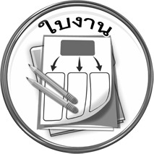
ใบงานที่ ๑๗

แก้วจอมแก่น แก้วจอมซน และขบวนการนกกางเขน เป็นบทพระราชนิพนธ์
ในสมเด็จพระเทพรัตนราชสุดาฯ สยามบรมราชกุมารี เป็นหนังสือที่มีคุณค่ายิ่งสำหรับเยาวชนไทย อ่านได้ทุกเพศทุกวัย กล่าวคือ เด็กอ่านได้ความรู้ ผู้ใหญ่อ่านได้สาระ เนื่องจากพระองค์ทรงคำนึงถึงวัยธรรมชาติ ความสนใจและความต้องการของผู้อ่าน ทรงนำเรื่องยากมาทำให้เป็นเรื่องง่าย ทรงใช้ถ้อยคำที่ผู้อ่านคุ้นเคยเป็นภาษาพูด
ที่เข้าใจง่าย เป็นประโยคสั้น ๆ กะทัดรัดแต่ได้ใจความลึกซึ้ง เนื้อเรื่องแบ่งเป็นตอน ๆ
ให้ทั้งสาระและความบันเทิง ทรงนำเรื่องที่ผู้อ่านไม่เคยทราบมาก่อนขยายให้ความรู้
ที่น่าสนใจสอดแทรกด้วยบทสนทนา ทำให้เรื่องน่าอ่านเบาสมอง แฝงมุขตลก
ในตอนจบที่บางครั้งผู้อ่านคาดไม่ถึง จึงเป็นเสน่ห์ที่ชวนเพลิดเพลินน่าติดตาม
จากคอลัมน์ สวนหนังสือ หนังสือพิมพ์ เดลินิวส์
ฉบับวันอาทิตย์ที่ ๑๖ มีนาคม พ.ศ. ๒๕๕๑
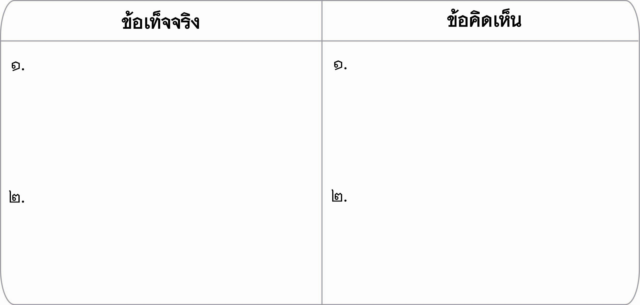
เรื่อง การแยกข้อเท็จจริงและข้อคิดเห็น
วันที่.............เดือน.............................................พ.ศ. ...............
ชื่อ.........................................................................ชั้น.........เลขที่.............

ข้อเท็จจริง
ข้อคิดเห็น
๑.
๑.
๒.
๒.

